客户排期导入ERP系统6.18日商讨需解决问题
问题 | 问题描述 | 责任人 | 实际完成时间 | 备注
1 | 7.9.2程序（ xxrcshwb.p ）增加“发货日期”字段，日期默认为系统当天日期。 | Mage | 6月30日
2 | 7.3.13客户日程单中的“净需求逻辑”默认为3。 | Mage | 6月24日
3 | CIM模板不需要输入“版本，模板”。版本号由系统自动生成，根据年月日时分秒格式。 | Mage | 6月24日
4 | CIM导入中有错误弹出提示 | Mage | 6月24日
5 | 排期导入系统中的数量四舍五入取整。附件1 | Mage | 7月1日 | 6-25测试不OK  7-1日测试OK
6 | 7.5.1客户计划日程单维护程序（ xxrcpsmt.p 090514.1）中的“先前累计需求日”不能为空，需要根据排期截止日期默认。 | Mage |  | 6-25测试不OK仍为空  7-1测试不OK
7 | 外挂MRP的计划加工单号同标准MRP的加工单规则，不能同维护加工单时的规则。 | Mage | 6月30日 | 6-25测试不OK，7月1日测试OK
8 | 23.16 MRP汇总查询程序（yymrmpiq01.p 2）中不要把排期数量作为净需求量。 | Mage | 6月24日
9 | 同一份排期两个不同零件导入ERP系统后查询7.5.1程序，有年份显示错误，本应该为09年，导入后为10年。附件2 | Mage | 6月30日 | 6-25测试发现新问题  7月1日测试OK
10 | 排期中的数量没有完整地导入ERP系统，事实参考附件3。 |  | 6月30日 | 6-25测试发现新问题  7月1日测试OK
11 | May要求排期中的“firm和forecast”分开显示。 |  | 6月30日 | 7月1日测试看到有用F表示Firm和P表示Forecast
12 | May要求第一次输入7.3.13客户日程单能够导入系统。
13 | May要求外挂MRP的加工单标志不为F状态，扰乱他们安排生产和计算物料需求。 |  |  | 这个问题May他们强烈要求改进，因为已批准待下达同计划订单不能区分，同为F状态。说同Mage有讲过此问题，他说可以的。我的建议是批准加工单时把加工单号更改为同标志号一样，表示批准确认的，这样是最直接的方法了，如果去到加工单那里处理就多一步操作。  还请Mage帮再考虑。
14 | MRP计算错误， 附件4 |  |  | 7月1日发现新问题

附件4：
导入文件是客户日程单模板(090630-ac).xls，上传到服务器文本是0713.txt，MRP计算错误文件客户日程单模板(090630-ac)MRP.xls，MRP原本资料090630-ac MRP原本资料.txt

另附6月25日测试时的客户日程单模板（F:\110ERP\50 新功能应用\50.01 销售预测管理\客户日程单模板-090625-AC.xls及导入的txt文件名XXF:\110ERP\50 新功能应用\50.01 销售预测管理\xx.txt。

附件1（数量没有四舍五入凑整）例如：排期数显示889，导入为889.103：
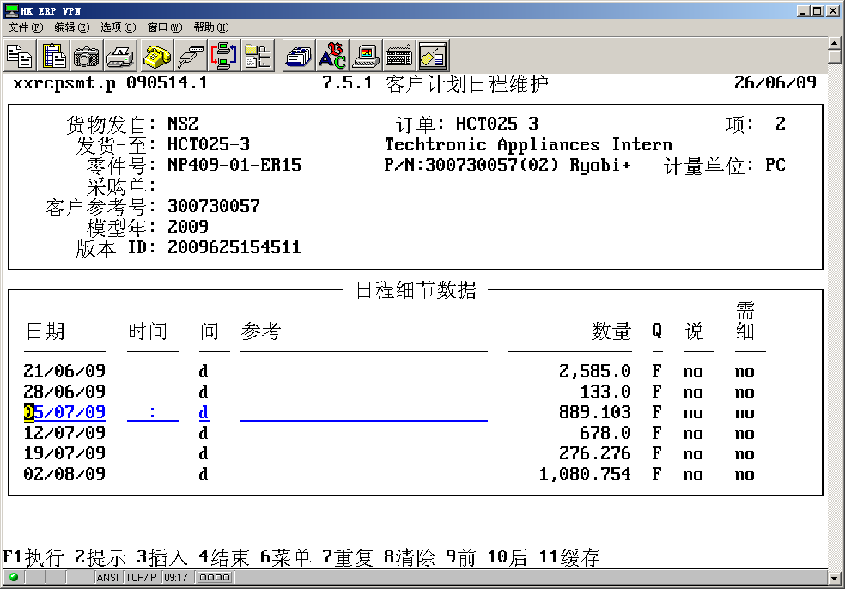

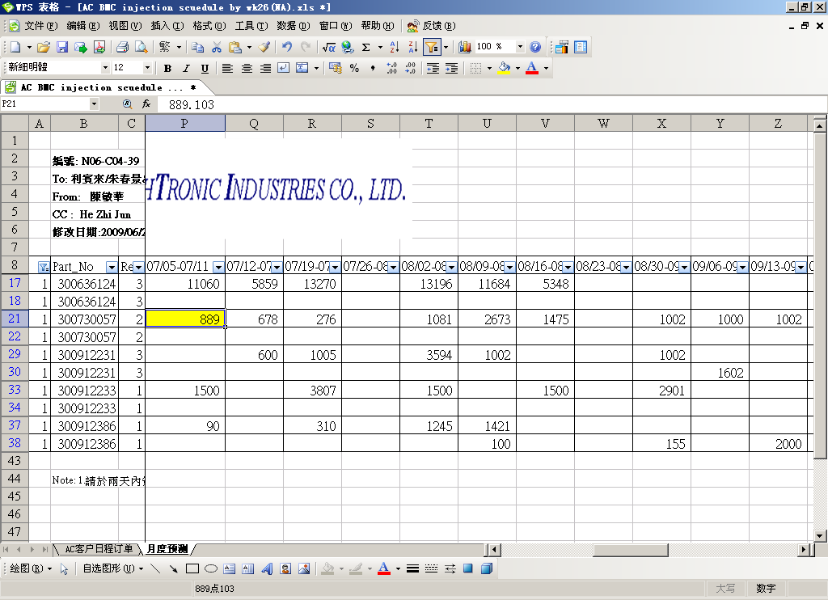

附件2（7.5.1程序年份显示为10年，排期中实际为09年）：
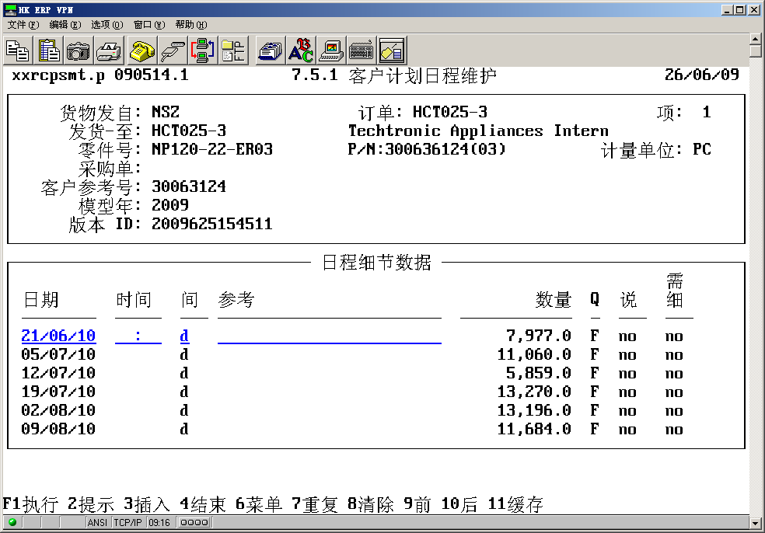

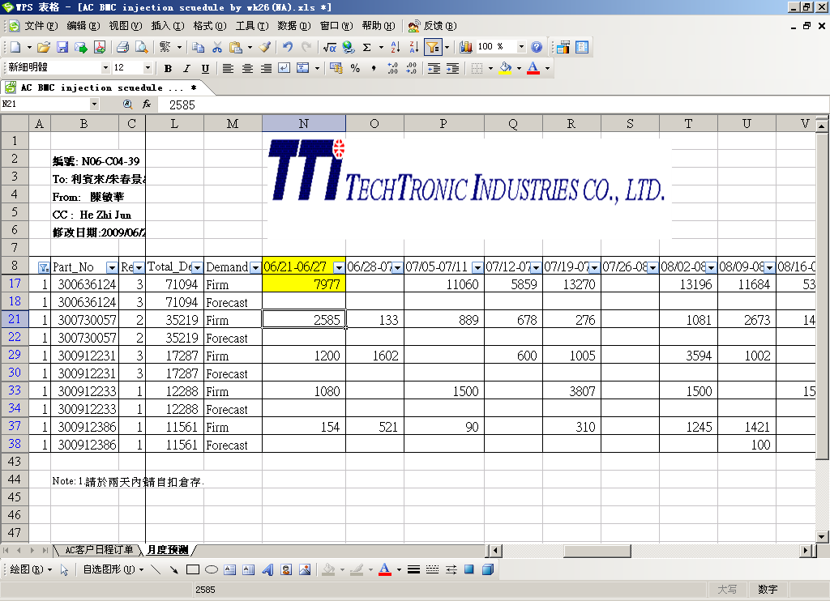

附件3（排期数量没有完整地导入7.5.1程序）.例如：10/01/10的排期量是3+3300，而导入7.5.1的数量为01/01/10：3300，没有导入另一个数字3。
